Instytut Meteorologii i Gospodarki Wodnej - Państwowy Instytut Badawczy
Biuro Prognoz Meteorologicznych w Krakowie
30-215 Kraków ul. Piotra Borowego 14 tel: 12-6398150, fax: 12-4251973 email: meteo.krakow@imgw.pl www: www.imgw.pl
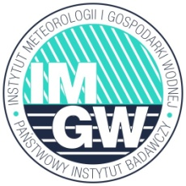
Zasięg ostrzeżeń w województwie
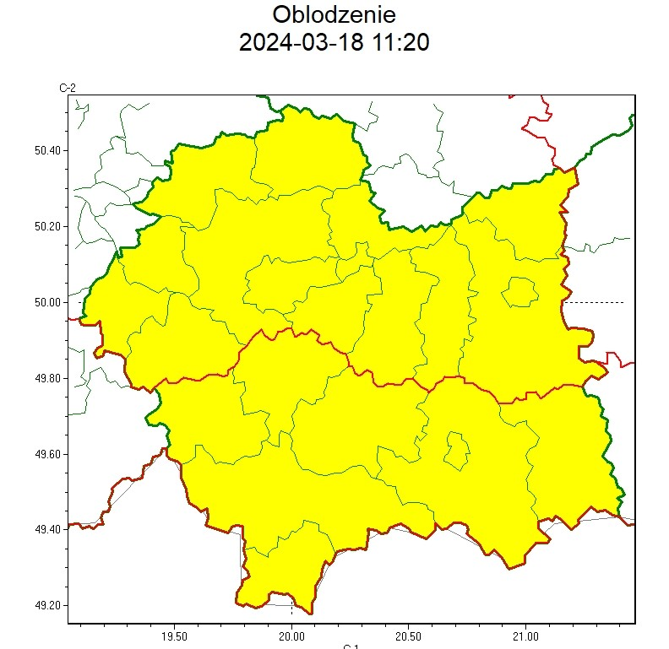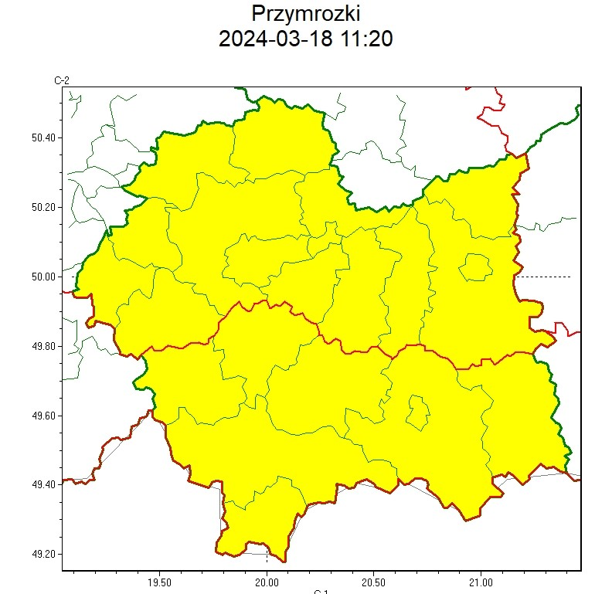
WOJEWÓDZTWO MAŁOPOLSKIE
OSTRZEŻENIA METEOROLOGICZNE ZBIORCZO NR 63
WYKAZ OBOWIĄZUJĄCYCH OSTRZEŻEŃ
o godz. 11:20 dnia 18.03.2024
Zjawisko/Stopień zagrożenia | Oblodzenie/1
Obszar (w nawiasie numer ostrzeżenia dla powiatu) | powiaty: bocheński(23), brzeski(23), chrzanowski(22), dąbrowski(27), gorlicki(35), krakowski(22), Kraków(23), limanowski(31), miechowski(25), myślenicki(26), nowosądecki(37), nowotarski(38), Nowy Sącz(29), olkuski(23), oświęcimski(22), proszowicki(23), suski(31), tarnowski(24), Tarnów(24), tatrzański(37), wadowicki(25), wielicki(23)
Ważność | od godz. 19:00 dnia 18.03.2024 do godz. 09:00 dnia 19.03.2024
Prawdopodobieństwo | 70%
Przebieg | Prognozuje się lokalnie zamarzanie mokrej nawierzchni dróg i chodników po opadach deszczu ze śniegiem i mokrego śniegu powodujące ich oblodzenie. Temperatura minimalna około -2°C, temperatura minimalna przy gruncie około -4°C.
SMS | IMGW-PIB OSTRZEGA: OBLODZENIE/1 małopolskie (wszystkie powiaty) od 19:00/18.03 do 09:00/19.03.2024 temp. min. około -2 st., przy gruncie do -4 st., ślisko. Dotyczy powiatów: wszystkie powiaty.
RSO | Woj. małopolskie (wszystkie powiaty), IMGW-PIB wydał ostrzeżenie pierwszego stopnia o oblodzeniu
Uwagi | Brak.
Zjawisko/Stopień zagrożenia | Przymrozki/1
Obszar (w nawiasie numer ostrzeżenia dla powiatu) | powiaty: gorlicki(34), limanowski(30), myślenicki(25), nowosądecki(36), nowotarski(37), Nowy Sącz(28), suski(30), tatrzański(36)
ważność | od godz. 22:00 dnia 17.03.2024 do godz. 08:00 dnia 21.03.2024
Prawdopodobieństwo | 80%
Przebieg | Prognozowany jest spadek temperatury powietrza do około -3°C, przy gruncie do -7°C. Temperatura maksymalma w poniedziałek około 1°C, we wtorek około 3°C, w środę około 6°C.
SMS | IMGW-PIB OSTRZEGA: PRZYMROZKI/1 małopolskie (8 powiatów) od 22:00/17.03 do  08:00/21.03.2024 temp. min -3 st., przy gruncie -7 st. Dotyczy powiatów: gorlicki, limanowski, myślenicki, nowosądecki, nowotarski, Nowy Sącz, suski i tatrzański.
RSO | Woj. małopolskie (8 powiatów), IMGW-PIB wydał ostrzeżenie pierwszego stopnia o przymrozkach
Uwagi | Brak.
Zjawisko/Stopień zagrożenia | Przymrozki/1
Obszar (w nawiasie numer ostrzeżenia dla powiatu) | powiaty: bocheński(22), brzeski(22), chrzanowski(21), dąbrowski(26), krakowski(21),  Kraków(22), miechowski(24), olkuski(22), oświęcimski(21), proszowicki(22), tarnowski(23), Tarnów(23), wadowicki(24), wielicki(22)
Ważność | od godz. 22:00 dnia 17.03.2024 do godz. 08:00 dnia 20.03.2024
Prawdopodobieństwo | 80%
Przebieg | Prognozowany jest spadek temperatury powietrza do około -2°C, przy gruncie do -5°C. Temperatura maksymalma w poniedziałek około 4°C, we wtorek około 7°C.
SMS | IMGW-PIB OSTRZEGA: PRZYMROZKI/1 małopolskie (14 powiatów) od 22:00/17.03 do 08:00/20.03.2024 temp. min -2 st., przy gruncie -5 st. Dotyczy powiatów: bocheński, brzeski, chrzanowski, dąbrowski, krakowski, Kraków, miechowski, olkuski, oświęcimski, proszowicki, tarnowski, Tarnów, wadowicki i wielicki.
RSO | Woj. małopolskie (14 powiatów), IMGW-PIB wydał ostrzeżenie pierwszego stopnia o przymrozkach
Uwagi | Brak.
Opracowanie niniejsze i jego format, jako przedmiot prawa autorskiego podlega ochronie prawnej, zgodnie z przepisami ustawy z dnia 4 lutego 1994r o prawie autorskim i prawach pokrewnych (dz. U. z 2006 r. Nr 90, poz. 631 z późn. zm.).
Wszelkie dalsze udostępnianie, rozpowszechnianie (przedruk, kopiowanie, wiadomość sms) jest dozwolone wyłącznie w formie dosłownej z bezwzględnym wskazaniem źródła informacji tj. IMGW-PIB.

